Демидова Светлана Анатольевна,
учитель географии высшей квалификационой категории
МАОУ «СОШ с УИОП № 3» г. Березники

«Кроссенс» как один из приемов достижения метапредметных результатов
К современному образованию сегодня предъявляются новые требования, связанные с умением ученика не только ориентироваться в потоке информации, но и творчески решать возникающие вопросы, применять полученные знания, умения и навыки на практике.
Один из вариантов решения обозначенной проблемы вижу в использовании на уроках приема «Кроссенс». Познакомилась с данным инструментом на курсах ИРО в Горнозаводске, где его представляла С.А. Жигалова – учитель города Саров Нижегородской области.
Это стало открытием, которое позволило мне выстраивать этапы современного урока в контексте ФГОС. По сути «кроссенс» – это кроссворд. Но если в кроссворде мы работаем с пересечением букв, то в «кроссенсе» – это пересечение смыслов. Он основан на ассоциациях. Идея «кроссенс» принадлежит нашим соотечественникам: писателю, педагогу и математику Сергею Федину и доктору педагогических наук, философу и художнику Владимиру Бусленко. Головоломка впервые была опубликована в 2002 году в журнале «Наука и жизнь». «Кроссенс» представляет собой ассоциативную цепочку из девяти картинок, замкнутых в стандартное поле как для игры в «Крестики-нолики».
1 | 2 | 3
4 | 5 | 6
7 | 8 | 9

Изображения расставлены таким образом, что каждая картинка имеет связь с предыдущей и последующей, а центральная объединяет по смыслу сразу несколько картинок. Задача разгадывающего «кроссенс» найти ассоциативную связь между соседними (то есть имеющими общую сторону) картинками. Связи в головоломке могут быть как поверхностными, так и глубинными.
Начать разгадывать «кроссенс» можно с любой узнаваемой картинки, но центральным является квадрат под номером 5. Центральная картинка, по желанию автора, может быть связана по смыслу со всеми изображениями в «кроссенсе». Но обычно нужно установить связи по периметру между квадратами 1-2, 2-3, 3-6, 6-9, 9-8 8-7, 7-4, 4-1 («основа»), а также по центральному кресту между квадратами 2-5, 6-5, 8-5 и 4-5 («крест»).
Таким образом, «кроссенс» представляет собой совокупность двенадцати (по числу соседних пар) ассоциативных головоломок. Ответ не всегда однозначен, но в большинстве случаев отгадывающий находит одну и ту же цепочку ассоциаций [1]. Рассмтрим на примере одного из используемых мною «кроссенсов».
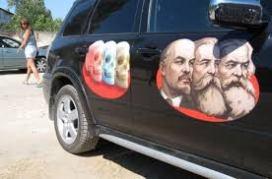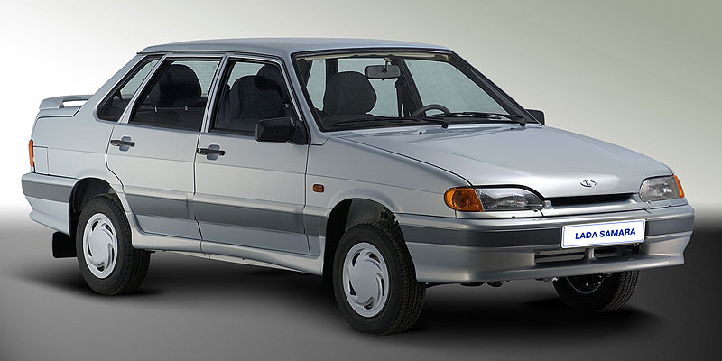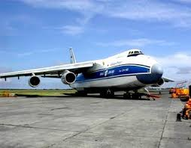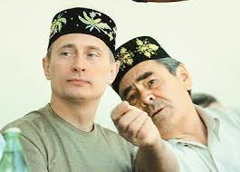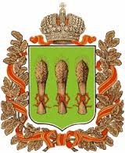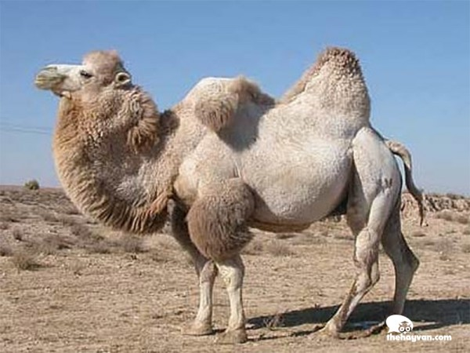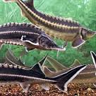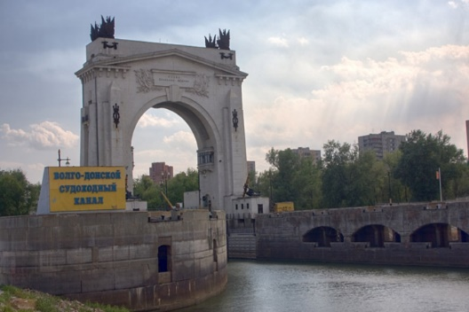

?

На обобщающем уроке группам была предложена нетрадиционная форма проверки знаний по изученной теме. Необходимо было найти смысловые пересечения между соседними картинками, общее слово, фразу. Вписать ответ в квадрат № 5. В результате обучающиеся представляли информацию в виде логической цепочки. Давали ответ в виде обобщающего все загаданные образы словосочетания. Каждая картинка была расшифрована, найдена ассоциативная связь между последующей и предыдущей. Получалось примерно следуюшее. Верблюд ассоциировался с «кораблем пустыни» (квадрат 1). Единственные полупустыни в Европе расположены в рес. Калмыкии. Следующая картинка - осетр (квадрат 2). Во-первых, это представитель животного мира (связь с предыдущим фото), во-вторых, это один из символов Астраханской области. Далее Волго-Донской канал (квадрат 3), который связан с осетром областью обитания (низовья Волги и просто вода). Известно, что данный канал расположен в Волгоградской области. Автомобиль с аэрографией в виде фото К. Маркса и Ф. Энгельса (квадрат 6) символизировал Саратовскую область, где расположены оноименные города. Многие вспомнили немцев Поволжья. С предыдущим фото связан общей темой «Транспорт», а с последующей (квадрат 9) расположением гиганта автопрома «Автоваз». Известно, что собирается представленная модель в Самарской области. Самолет (квадрат 8) как один из видов транспорта связан с предыдущим изображением, символизирует Ульяновскую область. На следующем фото (квадрат 7) два известных государственных деятеля В. Путин и М. Шаймиев в национальных головных уборах. Легко угадывается субъект рес. Татарстан. Ассоциативная свяь с предыдущей картинкой связана с умением президента России управлять самолетом. Далее (квадрат 4) расположен герб Пензенской области (государственные деятели, государственный символ). Ученики слабо владеют знанием гербов субъектов РФ, но в данном случае достаточно легко отгадывают, т.к. в ходе работы над головоломкой уже поняли, что все предыдущие субъекты граничат друг с другом, расположены в Поволжье (ответ квадрата 5). Недостает только Пензенской области, которая как и Калмыкия, загаданная на 1 фото не имеет выхода к Волге (связь квадратов 4 и 1). В ходе работы с данным «кроссенсом» учащиеся обобщают изученную тему. В ходе обсуждения получают дополнительную информацию об изученном районе. Формируется целостный образ территории. Ученики формулируют свое мнение, выстраивыют понятные для партнера высказывания, слушают собеседника, учатся аргументировать свою позицию.
Применение кроссенса на уроке разнообразно. Его можно использовать:
- при формулировке темы и цели урока;
- при изучении нового материала, в качестве постановки проблемной ситуации;
- при закреплении и обобщении изученного материала;
- при подведении итога работы на уроке, включить как рефлексию.
Полностью урок можно построить в форме «кроссенса», то есть девять элементов «кроссенса» могут представлять собой структуру урока. «Кроссенс» можно предложить ученикам в качестве творческого домашнего задания, предварительно познакомив учеников с алгоритмом создания. Определить тематику (общую идею). Выбрать 9 элементов (образов), имеющих отношение к теме. Найти связи между элементами. Определить последовательность элементов по типу связи «крест» и «основа». Сконцентрировать смысл в одном элементе (центр – 5-й квадрат). Подобрать картинки, иллюстрирующие выбранные элементы (образы). Заменить выбранные элементы (образы) картинками, знаково-символическими средствами, в том числе моделями и схемами. Для облегчения создания «кроссенса» удобно сначала каждый квадрат заполнить словом (словосочетанием) по выбранной теме, а затем заменить его ассоциативной картинкой [2]. В ходе выполнения подобного домашнего задания ученики анализируют информацию из разных источников, внимательно работают с текстом параграфа, выделяют и обобщенно фиксируют существенные признаки географических объектов, моделируют «кроссенс». Они учатся интерпретитровать информацию, установливать причинно-следственные связи, анализировать, обобщать, делать выводы.
Для учителя «кроссенс» – это хороший способ углубить понимание уже изученного школьного понятия (явления, темы); это возможность показать неординарное практическое применение знаний и связь изученного с жизнью; это возможность установить межпредметные связи с другими школьными дисциплинами.
Работа с «кроссенсом» отражает глубину понимания обучающимся изучаемой темы. Вместе с тем «кроссенс» способствует развитию логического, образного и ассоциативного мышления, воображения; способствует проявлению нестандартного мышления и креативности; развивает способность самовыражения. При разгадывании «кроссенса» развивается коммуникативные и регулятивные умения; навык работы с информацией; повышается любознательность и мотивация к изучаемому предмету. «Кроссенс» является прекрасным средством развития логического и творческого мышления обучающихся, умения работать с текстовой информацией, а значит развивает познавательный УУД, предполагает групповую работу, а значит развивает умение взаимодействовать с окружающим миром.
Таким образом, «кроссенс» - это современная головоломка, применение которой на уроке позволяет работать в рамках современных задач, обозначенных ФГОС.
Библиографический список
- Бусленко В., Федин С. «Семейный кроссворд, и новая интеллектуальная игра «Кроссенс»»// Наука и жизнь, №12, 2002, с.12
- Никоарэ, Марина Пересечение смыслов или Творим с историей./ Марина Никоарэ, учитель истории и обществознания средней школы №30 Вологды, лауреат Всероссийского конкурса «Учитель года России-2011»// http://www.ug.ru/method_article/214

